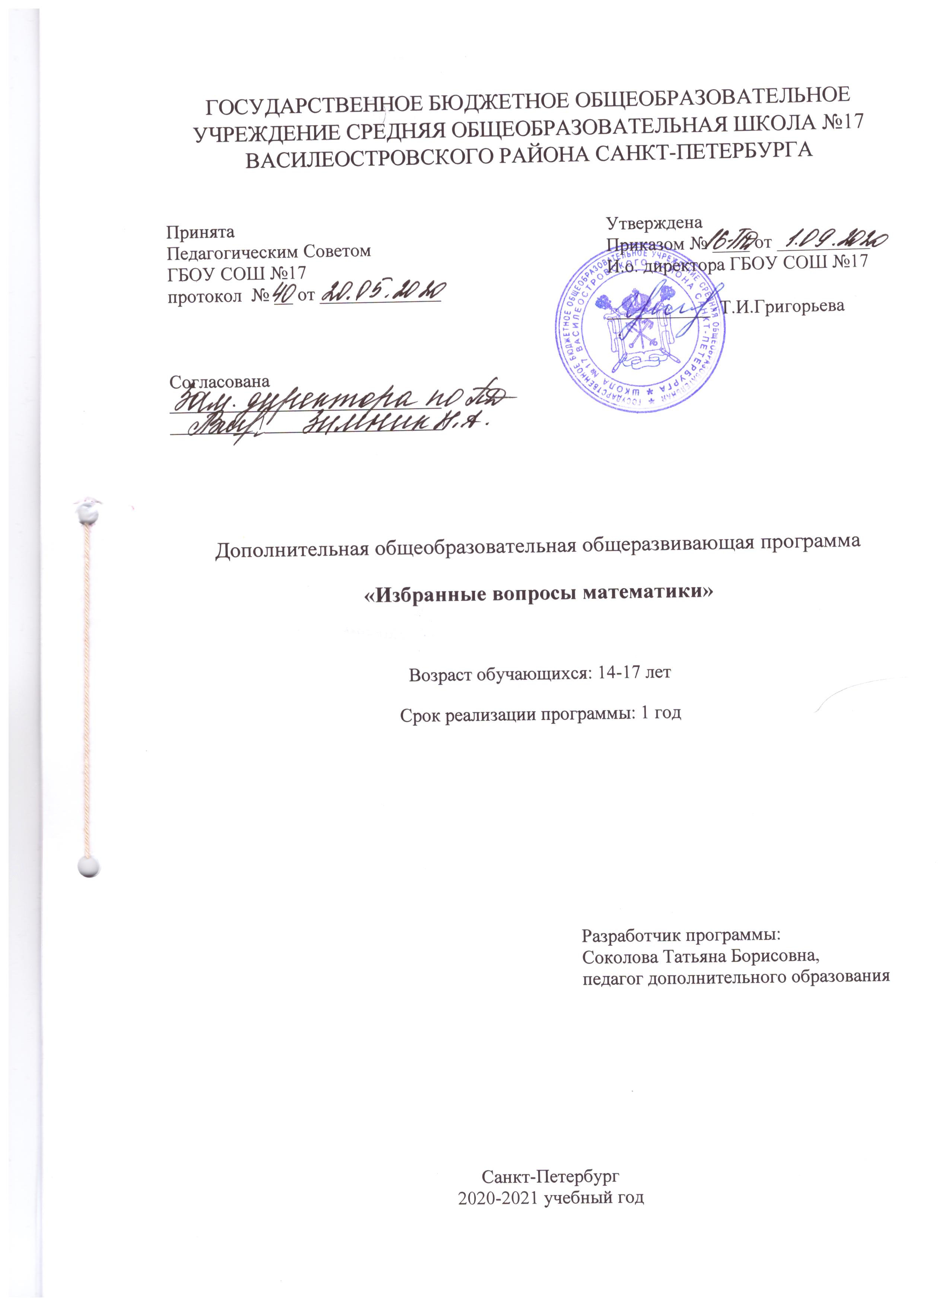

Пояснительная записка

Цели обучения математике в образовательной школе определяются её ролью в развитии общества в целом и формировании личности каждого отдельного человека.
Практическая полезность математики обусловлена тем, что ее предметом являются фундаментальные структуры реального мира: пространственные формы и количественные отношения – от простейших, усваиваемых в непосредственном опыте людей, до достаточно сложных, необходимых для развития научных и технологических идей.
Основным направлением модернизации математического школьного образования является отработка механизмов итоговой аттестации. Структура экзаменационной работы и организация проведения экзамена отличаются от традиционной системы аттестации, поэтому и подготовка к экзамену должна быть другой.
Разработанный курс может быть использован учителями математики при подготовке учащихся к итоговой аттестации. В процессе подготовки к экзамену необходимо отрабатывать у учащихся умение четко представлять ситуацию, о которой идет речь, анализировать, сопоставлять, устанавливать зависимость между величинами. Важно знакомить учащихся с различными способами решения задачи, а не отдавать предпочтение какому-то одному способу. Ученик должен знать, что при выполнении работы он может выбрать любой способ решения, важно, чтобы задача была решена правильно.

Цель программы

Формирование у учащегося интереса к предмету, развитие их математических способностей, подготовку к новой форме итоговой аттестации

Задачи
1) Образовательные:
- - формирование у учащихся умений решать нестандартные задания;
- - предоставление ученику возможность реализовать свой интерес к выбранному предмету, определить готовность ученика осваивать выбранный предмет на повышенном уровне;
- - приобщение учащихся к работе с математической литературой
- - обеспечение условия для самостоятельной творческой работы;
- - формирование у учащихся специальных умений, позволяющих им самостоятельно добывать знания по данному разделу.
2) Развивающие:
- - развитие логического мышления, исследовательскую и познавательную деятельность учащихся;
- - развитие математических способностей обучающихся;
- - развитие математической культуры.
3) Воспитательные:
- - воспитание научного мировоззрения учащихся;
- воспитание воли и настойчивости в достижении поставленной цели благодаря систематическому волевому усилию;
- воспитание активной жизненной позиции;
- мотивация учащихся к саморазвитию и самообразованию по средствам использования различных ресурсов;
- -помощь учащемуся в оценке своего потенциала с точки зрения образовательной перспективы.

Отличительные особенности программы

Математика занимает особое место в образовании человека, что определяется безусловной практической значимостью математики, её возможностями в развитии и формировании мышления человека, её вкладом в создание представлений о научных методах познания действительности. Являясь частью общего образования, среди предметов, формирующих интеллект, математика находится на первом месте.
Программа курса для предоставления платных дополнительных образовательных услуг «В мире математики» рассчитана на учащихся 9-х классов, склонных к занятиям математикой и желающих повысить свой математический уровень.
Программа «В мире математики» является частью интеллектуально-познавательного направления образования и расширяет содержание программ общего образования.
Актуальность данной программы заключается в ее четкой логической структуре, гармоничном сочетании строгих математических фактов и занимательности, что позволяет расширить и углубить изучаемый материал, учитывая новую форму сдачи государственных экзаменов. Важно подготовить учащихся к таким видам работы, которые не являются для них новыми, но представляют определенную сложность, без знания которых невозможно изучение математики и смежных предметов на старшей ступени.

Условия реализации программы
Срок реализации программы:1 год.
Возраст занимающихся: с 14 до 17 лет. В группе занимаются и мальчики и девочки. Количественный состав 10 учащихся.
Условия набора детей в коллектив: Без ограничений.
Режим занятий: 1 час в неделю (36 часов в год). Программа имеет естественно-научную направленность.

Методы
Словесный: устное изложение техник выполнения различных видов упражнений, лекции.
Наглядный: демонстрация правильности выполнения упражнений, задач.
Практический: выполнение упражнений, самостоятельная работа.
Основные формы организации учебных занятий: лекция, объяснение, эвристическая беседа, исследовательский метод, практическая работа, творческое задание, выполнение тренировочных заданий.
Формы контроля усвоения знаний:
Определение уровня усвоения знаний и овладение умениями осуществляется при обсуждении решения прикладных задач в аудитории.

Ожидаемые результаты
Личностные результаты:
- понимание необходимости личного участия в формировании собственного интеллектуального здоровья;
- готовность и способность к саморазвитию и самообучению;
- готовность к личностному самоопределению;
- овладение навыками сотрудничества с взрослыми людьми и сверстниками;
- этические чувства доброжелательности, толерантности и эмоционально-нравственной отзывчивости, понимания и сопереживания чувствам и обстоятельствам других людей;
- положительные качества личности и умение управлять своими эмоциями;
- дисциплинированность, внимательность, трудолюбие и упорство в достижении поставленных целей;
- навыки творческого подхода в решении различных задач, к работе на результат;
Метапредметные результаты:
- умение самостоятельно определять цели своего обучения, ставить для себя новые задачи, акцентировать мотивы и развивать интересы своей познавательной деятельности;
- умение планировать, контролировать и объективно оценивать свои физические, учебные и практические действия в соответствии с поставленной задачей и условиями её реализации;
- самостоятельно оценивать уровень сложности заданий (упражнений) в соответствии со своими возможностями;
- умение работать в команде: находить компромиссы и общие решения, разрешать конфликты на основе согласования различных позиций;
- формулировать, аргументировать и отстаивать своё мнение, умение вести дискуссию, обсуждать содержание и результаты совместной деятельности.
Предметные результаты.
Данная программа позволит:
- получить дополнительные представления о приемах и подходах к решению заданий в их широком спектре применений;
- развить познавательные интересы, творческие способности учащихся, основные приемы мыслительного поиска;
- приобрести опыт самостоятельного поиска, анализа при решении задач;
- выработать умения: самоконтроль времени выполнения заданий; оценка объективной и субъективной трудности заданий и, соответственно, разумный выбор этих заданий; прикидка границ результатов;
- сделать сознательный выбор учащимся профиля обучения на старшей ступени.

Учебно–тематический план
№ | Наименование темы | 1 год обучения |  | Форма контроля
№ | Наименование темы | Теория | Практика | Форма контроля
1 | В мире функций | 1 | 7 | Комбинированная
2 | В мире уравнений | 1 | 7 | Комбинированная
3 | В мире неравенств | 1 | 7 | Комбинированная
4 | Приемы в решении математических задач | 1 | 11 | Комбинированная
 |  | 4 | 32
 |  | 36

КАЛЕНДАРНЫЙ УЧЕБНЫЙ ГРАФИК

Год обучения | Дата начала обучения по программе | Дата окончания обучения по программе | Всего учебных недель | Количество учебных часов | Режим занятий
1 | 02.09.2020 | 25.05.2021 | 36 | 36 | 1 раз в неделю по 1 часу
Рабочая программа
к дополнительной общеобразовательной (общеразвивающей) программе

«Избранные вопросы математики»

Срок реализации программы | 2020-2021
Год обучения | 1

Разработчик рабочей программы:
Соколова Татьяна Борисовна,
Педагог дополнительного образования

Цель программы

Формирование у учащегося интереса к предмету, развитие их математических способностей, подготовку к новой форме итоговой аттестации

Задачи
1) Образовательные:
- - формирование у учащихся умений решать нестандартные задания;
- - предоставление ученику возможность реализовать свой интерес к выбранному предмету, определить готовность ученика осваивать выбранный предмет на повышенном уровне;
- - приобщение учащихся к работе с математической литературой
- - обеспечение условия для самостоятельной творческой работы;
- - формирование у учащихся специальных умений, позволяющих им самостоятельно добывать знания по данному разделу.
2) Развивающие:
- - развитие логического мышления, исследовательскую и познавательную деятельность учащихся;
- - развитие математических способностей обучающихся;
- - развитие математической культуры.
3) Воспитательные:
- - воспитание научного мировоззрения учащихся;
- воспитание воли и настойчивости в достижении поставленной цели благодаря систематическому волевому усилию;
- воспитание активной жизненной позиции;
- мотивация учащихся к саморазвитию и самообразованию по средствам использования различных ресурсов;
- -помощь учащемуся в оценке своего потенциала с точки зрения образовательной перспективы.

Ожидаемые результаты

Данная программа позволит:
- получить дополнительные представления о приемах и подходах к решению заданий в их широком спектре применений;
- развить познавательные интересы, творческие способности учащихся, основные приемы мыслительного поиска;
- приобрести опыт самостоятельного поиска, анализа при решении задач;
- выработать умения: самоконтроль времени выполнения заданий; оценка объективной и субъективной трудности заданий и, соответственно, разумный выбор этих заданий; прикидка границ результатов;
- сделать сознательный выбор учащимся профиля обучения на старшей ступени.

Календарно-тематическое планирование

№ п/п | Тема | Дата занятия |  | Кол-во часов
№ п/п | Тема | План | Факт | Кол-во часов
Сентябрь
1 | Понятие сложной функции |  |  | 1
2 | Графики сложных функций |  |  | 1
3 | Примеры разрывных функций у = [х] и у ={х} |  |  | 1
4 | Примеры разрывных функций у = [х] и у ={х}, их применение при решении задач |  |  | 1
Октябрь
5 | Графики функций вида у = [f(х)] и у ={f(х)} |  |  | 1
6 | Графики функций вида у = [f(х)] и у ={f(х)} в кусочно-линейной функции |  |  | 1
7 | Построение графиков суперпозиции функций |  |  | 1
8 | Построение графиков суперпозиции функций |  |  | 1
Ноябрь
9 | Параметр в уравнениях |  |  | 1
10 | Алгоритм решения уравнения с параметром |  |  | 1
11 | Виды уравнений с параметром, тапы заданий. |  |  | 1
12 | Решение параметрических уравнений |  |  | 1
Декабрь
13 | Решение параметрических уравнений |  |  | 1
14 | Решение параметрических уравнений сменой переменной |  |  | 1
15 | Решение параметрических уравнений заменой |  |  | 1
16 | Решение параметрических уравнений подстановкой |  |  | 1
Январь
17 | Параметр в неравенствах |  |  | 1
18 | Алгоритм решения неравенств с параметром |  |  | 1
19 | Виды уравнений с параметром, типы заданий |  |  | 1
20 | Решение параметрических неравенств |  |  | 1
Февраль
21 | Решение параметрических неравенств с использованием метода интервалов |  |  | 1
22 | Решение параметрических неравенств с использованием метода интервалов |  |  | 1
23 | Решение параметрических неравенств заменой |  |  | 1
24 | Решение параметрических неравенств подстановкой |  |  | 1
Март
25 | Виды геометрических приемов в задачах на местности |  |  | 1
26 | Решение задач на местности |  |  | 1
27 | Сферическая геометрия |  |  | 1
28 | Примеры задач в сферической геометрии |  |  | 1
Апрель
29 | Построение модели по описанию |  |  | 1
30 | Построение модели по описанию |  |  | 1
31 | Решение задач неевклидовой геометрии |  |  | 1
32 | Решение задач неевклидовой геометрии |  |  | 1
Май
33 | Счет с использованием приема «китайский счет» |  |  | 1
34 | Умножение «на пальцах» |  |  | 1
35 | Расчетные задачи методом оценки |  |  | 1
36 | Расчетные задачи методом оценки |  |  | 1
Всего: |  |  |  | 36

Содержание программы

В мире функций
Систематизация, расширение и углубление сведений о сложных функциях и их графиках. Исследование сложных функций, их свойства, построение графиков. Понятие монотонной функции и свойства монотонности. Термины «непрерывная функция», «точка разрыва». Примеры разрывных функций у = [х] и у ={х}. Графики функций вида у = [f(х)] и у ={f(х)}. Графики кусочно-линейной и дробно-рациональной функций.

В мире уравнений
Сведения из истории уравнений. Знакомство с понятием «параметр». Виды уравнений содержащих параметр (линейные, квадратные). Примеры исследования уравнений на знаки корней в зависимости от значения параметра a. Иррациональные уравнения. Уравнения высших степеней. Системы уравнений.

В мире неравенств
Линейные и квадратные неравенства с модулем. Модуль числа. Простейшие неравенства с модулем. Усложненные неравенства с модулем, метод интервалов при решении неравенств с модулем. Линейные неравенства с модулем. Квадратные неравенства с модулем. Линейные и квадратные неравенства с параметрами. Системы неравенств.

Приемы в решении математических задач
Методы устного счета (китайский, «на пальцах»). Использование схем, графов и матриц для решения текстовых задач. Метод формализации. Использование наглядных чертежей при решении геометрических задач.

Материально-техническое оснащение программы

- Доска
- Маркеры
- Раздаточный материал (распечатки, тренажеры и т.д.)
- Персональный компьютер/ноутбук с выходом в сеть Интернет

Список методической литературы для обучающихся
- Алгебра: сб. заданий для подгот. к гос. итоговой аттестации в 9 кл. /[Л. В. Кузнецова, С. Б. Суворова, Е. А. Бунимович и др.].- 5-е изд. — М. : Просвещение, 2010..
- .Водинчар, М. И., Лайкова, Г. А., Рябова, Ю. К. Решение задач на смеси, растворы и сплавы методом уравнений // Математика в школе. – 2001. – № 3.
- Лурье, М. В., Александров, Б. И. Задачи на составление уравнений. – М.: Наука, 1990.
- Вавилов, В. В., Мельников, И. И., Олехник, С. Н., Пасиченко, П. И. Задачи по математике. Уравнения и неравенства: спра-вочное пособие. – М.: Наука, 1987.
- Кузнецова Л. В., Суворова С. Б., Бунимович Е. А., Колесникова Т. В., Рослова Л. О. Государственная итоговая аттестация выпускников 9 классов в новой форме. Алгебра. 2010/ ФИПИ. — М.: Интеллект-Центр, 2010.
- ГИА-2010 : Экзамен в новой форме : Алгебра 9-й кл. : Тренировочные варианты экзаменационных работ для проведения государственной итоговой аттестации в новой форме / авт.-сост. Л.В. Кузнецова, СБ. Суворова Е.А. Бунимович и др. — М.: ACT: Астрель, 2010.
- И. В. Ященко, А. В. Семенов, П. И. Захаров Подготовка к экзамену по математике ГИА 9 (новая форма). - Методические рекомендации. - М., МЦНМО, 2009..
- Глазков, Ю.А. ГИА. Алгебра. 9 класс. Государственная итоговая аттестация (в новой форме). Тематические тестовые задания / Ю.А. Глазков, М.Я. Гаиашвили. — М.: Издательство «Экзамен», 2010.
- Минаева, С.С., Колесникова Т.В. ГИА 2010. Математика. 9 класс. Государственная итоговая аттестация (в новой форме). Типовые тестовые задания / Минаева С.С., Колесникова Т.В. — М.: Издательство «Экзамен», 2010

- Список ресурсов
- ru(Российский общеобразовательный портал).
- org (Всероссийский Интернет-педсовет)
- ru(сайт Федерального института педагогических измерений).
- ru(Интернет-поддержка учителей математики).
- http://sdamgia.ru/ («СДАМ ГИА» Образовательный портал для подготовки к экзаменам Математика
- http://www.mathgia.ru/or/gia12/Main (Открытый банк заданий по математике)
- ru (сайт Московского центра непрерывного математического образования).
- ru (сеть творческих учителей)
- /gournal/content.htm (Интернет - журнал «Эйдос»).
- ru (образовательный математический сайт).
- lib (электронная математическая библиотека).
- ru (on-line тестирование 5-11 классы).
- "ru (педагогическая мастерская, уроки в Интернете и другое).
- ru (путеводитель «В мире науки» для школьников).
- "r9u (Мегаэнциклопедия Кирилла и Мефодия).
- "http://www.fipi.ru/" (Федеральный институт педагогических измерений)

Список методической литературы для педагога
- Алгебра: сб. заданий для подгот. к гос. итоговой аттестации в 9 кл. /[Л. В. Кузнецова, С. Б. Суворова, Е. А. Бунимович и др.].- 5-е изд. — М. : Просвещение, 2010..
- Кузнецова Л. В., Суворова С. Б., Бунимович Е. А., Колесникова Т. В., Рослова Л. О. Государственная итоговая аттестация выпускников 9 классов в новой форме. Алгебра. 2010/ ФИПИ. — М.: Интеллект-Центр, 2010.
- И. В. Ященко, А. В. Семенов, П. И. Захаров Подготовка к экзамену по математике ГИА 9 (новая форма). - Методические рекомендации. - М., МЦНМО, 2009..

Список ресурсов
- Открытый банк заданий ЕГЭ по математике
http://mathege.ru
- Образовательный портал для подготовки к экзаменам «Решу ЕГЭ»
http://reshuege.ru/
- Федеральный институт педагогических измерений
http://www.fipi.ru/
- (on-line тестирование 5-11 классы).
ru

